ÇAĞ ÜNİVERSİTESİ
HUKUK FAKÜLTESİ
Kodu |  |  |  | Dersin Adı |  |  |  |  |  |  |  |  |  |  |  | Kredisi |  |  |  |  | AKTS
LAW 233 |  |  |  | Ceza Hukuku Genel Hükümler I |  |  |  |  |  |  |  |  |  |  |  | 3(3–0–0) |  |  |  |  | 4
Önkoşul Dersler |  |  |  |  |  |  |  | Yok
Dersin Dili |  |  |  |  |  |  |  | Türkçe |  |  |  | Ders İşleme Tarzı |  |  |  |  |  | Yüz Yüze
Dersin Türü /Düzeyi |  |  |  |  |  |  |  | Zorunlu / 2.Yıl / Güz Dönemi
Öğretim Üyeleri |  |  |  |  | Unvanı & Adı Soyadı |  |  |  |  |  | Ders Saati |  |  |  |  |  | Görüşme Saatleri |  |  |  | İletişim
Dersin Koordinatörü |  |  |  |  | Dr. Öğ. Üy. Polat İşoğlu |  |  |  |  |  | Pazartesi-Salı  09.40 – 17:30 |  |  |  |  |  | Salı  9:30 – 12:00 |  |  |  | polatisoglu@cag.edu.tr
Dersin Amacı |  |  |  |  | Ceza hukukunun temel kavramlarını, ceza hukukuna egemen olan temel prensipleri, Türk Ceza Kanunu’nun uygulanmasını, geri verme kurumunu, suç kavramını, suçun unsurları dışındaki hususları anlatmak.
Ders Öğrenme Çıktıları |  |  | Dersi başarıyla tamamlayan bir öğrenci; |  |  |  |  |  |  |  |  |  |  |  |  |  |  |  |  | İlişkiler
 |  |  |  |  |  |  |  |  |  |  |  |  |  |  |  |  |  |  |  | Prog. Çıktıları |  |  | Net Katkı
 |  | 1 | Ceza hukukunun temel prensiplerini ve ilgili kavramları açıklayabilir. |  |  |  |  |  |  |  |  |  |  |  |  |  |  |  |  | 1,2,3,4,5,6,11 |  |  | 4,5,5,4,3,5,4
 |  | 2 | Ceza hukukunun gelişimini, suç ve cezada kanunilik ilkesini açıklayabilir. |  |  |  |  |  |  |  |  |  |  |  |  |  |  |  |  | 1,2,3,4,5,6,11 |  |  | 4,5,5,4,3,5,4
 |  | 3 | Ceza hukuku kurallarının zaman, kişi ve yer bakımından uygulanmasına ilişkin esasları açıklayabilir. |  |  |  |  |  |  |  |  |  |  |  |  |  |  |  |  | 1,2,3,4,5,6,11 |  |  | 4,5,5,4,3,5,4
 |  | 4 | Suç ile kabahati karşılaştırabilir. |  |  |  |  |  |  |  |  |  |  |  |  |  |  |  |  | 1,2,3,4,5,6,11 |  |  | 4,5,5,4,3,5,4
 |  | 5 | Suçun unsurlarını açıklayabilir, suçun unsurları ile unsurlar dışındaki hususları karşılaştırabilir. |  |  |  |  |  |  |  |  |  |  |  |  |  |  |  |  | 1,2,3,4,5,6,11 |  |  | 4,5,5,4,3,5,4
Dersin İçeriği: Ceza Hukuk Genel Hükümler I dersinde; ceza hukukuna hakim prensipler ve ilgili temel kavramlar, ceza hukuku kurallarının uygulama alanı, suç teorisi, suçun unsurları , suçun unsurları dışında kalan diğer haller konuları ele alınacaktır.
Ders İçerikleri:( Haftalık Ders Planı)
Hafta | Konu |  |  |  |  |  |  |  |  |  |  |  | Hazırlık |  |  |  |  |  | Öğrenme Aktiviteleri ve Öğretim Metotları
1 | Ceza hukuku ve suç politikası  kavramı, ceza hukukunun diğer hukuk dallarıyla ilişkisi |  |  |  |  |  |  |  |  |  |  |  | Ders Kitabı |  |  |  |  |  | Anlatım, Soru & Cevap
2 | Ceza hukukuna egemen olan ilkeler, ceza hukukunun tarihi gelişimi |  |  |  |  |  |  |  |  |  |  |  | Ders Kitabı |  |  |  |  |  | Anlatım, Soru & Cevap
3 | Ceza hukukunun kaynakları, suçta ve cezada kanunilik ilkesi |  |  |  |  |  |  |  |  |  |  |  | Ders Kitabı |  |  |  |  |  | Anlatım, Soru & Cevap, Karar Tahlili
4 | Ceza hukuku kurallarının zaman bakımından uygulama alanı |  |  |  |  |  |  |  |  |  |  |  | Ders Kitabı |  |  |  |  |  | Anlatım, Soru & Cevap, Pratik Çalışma
5 | Ceza hukuku kurallarının kişi bakımından uygulama alanı |  |  |  |  |  |  |  |  |  |  |  | Ders Kitabı |  |  |  |  |  | Anlatım, Soru & Cevap, Karar Tahlili
6 | Ceza hukuku kurallarının yer bakımından uygulama alanı |  |  |  |  |  |  |  |  |  |  |  | Ders Kitabı |  |  |  |  |  | Anlatım, Soru & Cevap, Pratik Çalışma
7 | Geri Verme |  |  |  |  |  |  |  |  |  |  |  | Ders Kitabı |  |  |  |  |  | Anlatım, Soru & Cevap, Karar Tahlili
8 | Suçun unsurları hakkında  genel bilgiler |  |  |  |  |  |  |  |  |  |  |  | Ders Kitabı |  |  |  |  |  | Anlatım, Soru & Cevap, Pratik Çalışma,
9 | Tipiklik |  |  |  |  |  |  |  |  |  |  |  | Ders Kitabı |  |  |  |  |  | Anlatım, Soru & Cevap, Karar Tahlili
10 | Suçun maddi unsuru Fiil- Netice |  |  |  |  |  |  |  |  |  |  |  | Ders Kitabı |  |  |  |  |  | Öğretim üyesi tarafından anlatım, soru cevap, pratik çalışma
11 | Nedensellik Bağı - İlgili teoriler |  |  |  |  |  |  |  |  |  |  |  | Ders Kitabı |  |  |  |  |  | Anlatım, Soru & Cevap, Karar Tahlili
12 | Suçun manevi unsuru |  |  |  |  |  |  |  |  |  |  |  | Ders Kitabı |  |  |  |  |  | Anlatım, Soru & Cevap, Pratik Çalışma
13 | Kast – taksir unsurları çeşitleri |  |  |  |  |  |  |  |  |  |  |  | Ders Kitabı |  |  |  |  |  | Anlatım, Soru & Cevap, Karar Tahlili
14 | Suçun hukuka aykırılık unsuru |  |  |  |  |  |  |  |  |  |  |  | Ders Kitabı |  |  |  |  |  | Anlatım, Soru & Cevap, Pratik Çalışma
KAYNAKLAR
Ders Kitabı |  |  |  |  |  | Ceza Hukuku Genel Hükümler, Timur DEMİRBAŞ, Seçkin Yayınevi, 2023
Ders Notları |  |  |  |  |  | Öğretim Üyesi Ders Notları
Önerilen Kaynaklar |  |  |  |  |  | Türk Ceza Hukukuna Giriş, Centel-Zafer-Çakmut, İstanbul 2023
Materyal Paylaşımı |  |  |  |  |  | Materyallere Çağ Üniversitesi WEB Sitesi Öğrenci Otomasyon Sisteminden ulaşılabilir.
ÖLÇME ve DEĞERLENDİRME
Etkinlikler |  |  |  |  |  |  | Sayı |  |  | Etkinlikler |  |  |  | Sayı
Ara Sınav |  |  |  |  |  |  |  |  |  | Ara Sınav
Final Sınavı |  |  |  |  |  |  |  |  |  | Final Sınavı
AKTS TABLOSU |  |  |  |  |  |  |  |  |  | AKTS TABLOSU
İçerik
Ders Süresi |  |  |  |  |  |  |  |  | 14 |  |  |  |  |  | Ders Süresi |  |  |  |  |  |  | 14
Sınıf Dışı Ders Çalışma |  |  |  |  |  |  |  |  | 14 |  |  |  |  |  | Sınıf Dışı Ders Çalışma |  |  |  |  |  |  | 14
Ara Sınav |  |  |  |  |  |  |  |  | 1 |  |  |  |  |  | Ara Sınav |  |  |  |  |  |  | 1
Final Sınavı |  |  |  |  |  |  |  |  | 1 |  |  |  |  |  | Final Sınavı |  |  |  |  |  |  | 1
Toplam  Toplam / 30  AKTS Kredisi |  |  |  |  |  |  |  |  | 109 |  |  |  |  |  | Toplam  Toplam / 30  AKTS Kredisi |  |  |  |  |  |  | 109
 |  |  |  |  |  |  |  |  |  |  |  |  |  |  |  |  |  |  |  |  |  | =109/30= 3,63
 |  |  |  |  |  |  |  |  |  |  |  |  |  |  |  |  |  |  |  |  |  | 4
GEÇMİŞ DÖNEM BAŞARILARI
 |  |  | 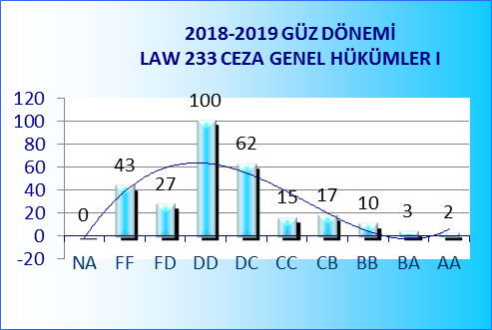  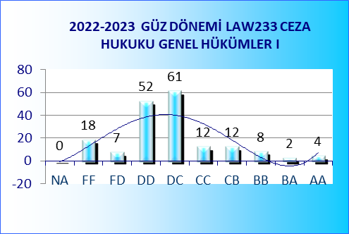 | 